TUẦN 6
KẾ HOẠCH BÀI DẠY
BÀI 1: THÔNG TIN VÀ QUYẾT ĐỊNH
I. YÊU CẦU CẦN ĐẠT

1. Kiến thức, kĩ năng:
- Biết được hằng ngày mỗi người vẫn thường xuyên tiếp nhận thông tin và dựa vào thông tin để quyết định hành động.
- Nhận biết được đâu là thông tin và đâu là quyết định trong một vài tình huống quen thuộc.
2. Phầm chất, năng lực
a. Phẩm chất:
- Nhân ái: Yêu quý bạn bè, thầy cô; quan tâm, động viên, khích lệ bạn bè.
- Chăm chỉ: Ham học hỏi, thích đọc sách để mở rộng hiểu biết.
- Trung thực:Không tự tiện lấy đồ vật, tiền bạc của người thân, bạn bè, thầy cô và những người khác.
- Trách nhiệm: Có ý thức bảo quản, giữ gìn đồ dùng cá nhân và gia đình, trường học.
- Sau khi học xong bài này em nhận biết được đâu là thông tin, đâu là quyết định và đưa ra được những quyết định kịp thời hợp lí.
b. Năng lực:
Năng lực chung:
- Năng lực tự chủ và tự học: Biết tự học tập, làm bài tập đúng yêu cầu.
- Năng lực giao tiếp và hợp tác: Trao đổi với thầy cô, bạn bè về các nội dung học tập.
- Năng lực giải quyết vấn đề và sáng tạo: Giải quyết được những vấn đề cơ bản trong học tập và cuộc sống.
Năng lực riêng:
- Học xong bài này học sinh biết phân biệt đâu là thông tin, đâu là quyết định trong 1 vấn đề.
II. ĐỒ DÙNG DẠY HỌC
1. Giáo viên: Máy tính, máy chiếu, sách giáo khoa.
2. Học sinh: Sách giáo khoa, vở ghi
III. CÁC HOẠT ĐỘNG DẠY HỌC
TG | HOẠT ĐỘNG CỦA GIÁO VIÊN | HOẠT ĐỘNG CỦA HỌC SINH
 | 1. HOẠT ĐỘNG MỞ ĐẦU
 | - KTBC: Em hãy nêu cách làm việc với máy tính đúng và nguyên tắc an toàn về điện.  - Gọi Hs nhận xét.  - GV nhận xét. Tuyên dương.  - Em hãy kể về một thông tin mà khi biết được em đã rất thích thú. Em làm gì khi nhận được thông tin đó?  - Hôm nay, chúng ta sẽ học bài mới “Thông tin và quyết định”. | - Học sinh trả lời  - HS nhận xét.  - HS trả lời.  - Lắng nghe. Ghi vở.
 | 2. HOẠT ĐỘNG HÌNH THÀNH KIẾN THỨC
 | Hoạt động 1: Dựa vào thông tin để quyết định.  - (?) Đèn tín hiệu giao thông cho người đi bộ đang bật màu đỏ. Em và các bạn dừng lại ngay, chờ đến khi đèn chuyển sang màu xanh mới đi sang đường. Nhờ đâu mà em biết phải dừng lại?  - Giáo viên nhận xét – tuyên dương.  - (?)Đang tưới cây, nghe thấy tiếng khóc của em bé, mẹ vội vàng vào nhà với em ngay. Đâu là thông tin để mẹ quyết định vào nhà ngay?  - Giáo viên nhận xét – tuyên dương.  - (?) Trán bạn An nóng hơn bình thường. Mẹ bạn An lập tức đo nhiệt độ cho bạn ấy. Khi có thông tin trán bạn An nóng hơn bình thường thì mẹ bạn An quyết định làm gì?  - Giáo viên nhận xét – tuyên dương.  - Yêu cầu học sinh đọc phần kết luận.  Hoạt động 2: Dựa vào thông tin để hành động.  - Em đổng ý vối quyết định của bạn nào? Vì sao?  - Trời nắng to, Linh và Hào đội mũ khi đi học.  - Trời nắng to, Loan đi học không đội mủ.  - Chuông báo thức kêu lên, Sơn dậy tắt chuông rồi ngủ tiếp.  - Chuông báo thức kêu lên, Trang dậy ngay để chuẩn bị đi học.  - Nhận xét – tuyên dương.  - YC học sinh đọc phần kết luận. | - Hs đọc sách trả lời:  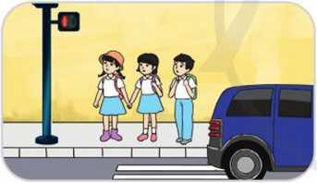  - Màu đỏ O đèn giao thông cho em thông tin, để em quyết định không qua đường.  - HS trả lời:  - Thông tin: tiếng em khóc.  - Quyết định: mẹ vào nhà ngay.  - Hs nhận xét bạn.  - HS trả lời:  - Thông tin: trán bạn An nóng.  - Quyết định: đo nhiệt độ.  - Hs nhận xét bạn.  - HS đọc.  - HS thảo luận trả lời:  - Đúng vì trời nắng to cần đội mũ nếu không sẽ bị ốm.  - Sai vì Loan không đội mũ có thể sẽ bị ốm.  - Sai vì Sơn sẽ bị muộn học.  - Đúng vì Trang sẽ đi học đúng giờ.  - HS đọc.
 | 3. HOẠT ĐỘNG LUYỆN TẬP, THỰC HÀNH
 | - Nghe dự báo thời tiết tối nay có gió mùa Đông Bắc, mẹ lấy chăn bông để sẵn trên giường cho bạn Bình. Theo em, mẹ bạn Bình đã tiếp nhận thông tin gì? Vì có thông tin đó, mẹ bạn Bình đã quyết định làm gì?  - GV nhận xét – tuyên dương. | - Học sinh trả lời.  - Thông tin tối nay có gió mùa Đông Bắc.  - Quyết định lấy chăn bông để sẵn vì gió mùa Đông Bắc rất lạnh.  - Nhận xét bạn.
 | 4. HOẠT ĐỘNG VẬN DỤNG, TRẢI NGHIỆM
 | - Hôm nay em đã tiếp nhận thông tin nào mà dựa vào đó em có hành động đúng? Em hãy nhớ lại và kể cho các bạn cùng nghe: Đó là tình huống nào? Em đã quyết định gì và dựa vào thông tin nào để quyết định như thế?  - GV nhận xét chốt.  - YC học sinh đọc phần em cần ghi nhớ. | - HS trả lời:  - Nhận xét bạn.  - Hs đọc.
IV. ĐIỀU CHỈNH SAU BÀI DẠY

TUẦN 6
CÔNG NGHỆ
CÔNG NGHỆ
Bài 03: SỬ DỤNG QUẠT ĐIỆN (Tiết 2)

I. YÊU CẦU CẦN ĐẠT:
1. Năng lực đặc thù: Sau khi học, học sinh sẽ:
- Học sinh biết sử dụng quạt điện đúng cách, nhận biết và phòng tránh được những tình huống mất an toàn khi sử dụng quạt điện.
2. Năng lực chung.
- Năng lực tự chủ, tự học: Sử dụng quạt điện phù hợp với điều kiện thời tiết để bảo vệ sức khỏe và hỗ trợ việc học tập.
- Năng lực giải quyết vấn đề và sáng tạo: Nhận ra những tình huống mất an toàn trong sử dụng quạt điện nói riêng và sử dụng đồ dùng điện trong gia đình nói chung và đề xuất được các giải pháp phù hợp.
- Năng lực giao tiếp và hợp tác: Có thói quen trao đổi, giúp dỡ nhau trong học tập; biết cùng hoàn thành nhiệm vụ học tập theo sự hướng dẫn của thầy cô.
3. Phẩm chất.
TG | Hoạt động của giáo viên | Hoạt động của học sinh
1. Khởi động:
- Mục tiêu:
+ Tạo không khí vui vẻ, khấn khởi trước giờ học.
- Cách tiến hành:
 | - GV mở bài hát “Đồ dùng bé yêu” của nhạc sĩ Hoàng Quân Dụng để khởi động bài học.  - GV Nhận xét, tuyên dương.  - GV dẫn dắt vào bài mới | - HS lắng nghe bài hát.  - HS lắng nghe.
2. Khám phá:
- Mục tiêu: HS biết sử dụng quạt điện đúng cách, nhận biết và phòng tránh được những tình huống mất an toàn khi sử dụng quạt điện.
- Cách tiến hành:
 | Hoạt động 1. Sử dụng quạt điện đúng cách. (làm việc nhóm 2)  - GV chia sẻ các bức tranh và nêu câu hỏi. Sau đó mời các nhóm thảo luận và trình bày kết quả.  + Em hãy sắp xếp các bước trong hình 4 theo thứ tự hợp lí khi sử dụng quạt điện.  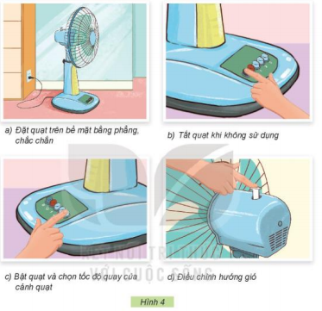  - GV mời các nhóm khác nhận xét.  - GV nhận xét chung, tuyên dương.  * Liên hệ GD HS: Vì sao phải tắt quạt khi không sử dụng?  - GV chốt HĐ1 và mời HS đọc lại.  * Kết luận: Các bước sử dụng quạt điện:  + Bước 1: Đặt quạt điện trên bề mặt bằng phẳng, chắc chắn.  + Bật quạt và chọn tốc độ quay của cánh quạt.  + Điều chỉnh hướng gió.  + Tắt quạt khi không sử dụng. | - Học sinh chia nhóm 2, thảo luận và trình bày:  + Bước 1: a, bước 2 - c, bước 3 - d, bước 4 - c.  - Các nhóm nhận xét.  - Lắng nghe rút kinh nghiệm.  - HS trả lời cá nhân: Để tiết kiệm điện, tránh nguy cơ chập cháy, hư hại quạt.  - 1 - 2 HS nêu lại nội dung HĐ1
 | Hoạt động 2. Sử dụng quạt điện an toàn. (làm việc nhóm 4)  - GV yêu cầu HS thảo luận nhóm:Giải thích tại sao các tình huống sử dụng quạt điện trong hình 5 là mất an toàn:  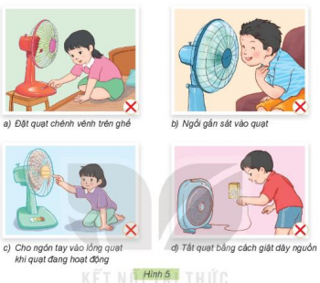  - GV các nhóm trình bày  - GV mời các nhóm khác nhận xét.  - GV nhận xét chung, tuyên dương.  * Kết luận: Khi sử dụng quạt điện, nếu quạt điện phát ra tiếng kêu khác thường hoặc bị rung lắc, cần nhanh chóng tắt quạt và báo với người lớn để đảm bảo an toàn. | + Hình 5a: Đặt quạt chênh vênh trên ghế có thể làm quạt dễ bị đỗ, gây hỏng hóc, chập điện hoặc những sự cố khác.  + Hình 5b: Ngồi gần sát vào quạt có thể làm cho không khí lạnh và vi khuẩn trong không khí dễ xâm nhập vào cơ thể có nguy cơ mất an toàn nếu bị quạt đỗ vào người.  + Hình 5c: Cho ngón tay vào lồng quạt khi quạt đang hoạt động rất nguy hiểm, nguy cơ bị tai nạn rất cao.  + Hình 5c: Tắt quạt bằng cách giật dây, có thể gây hỏng đầu dây cắm hoặc làm đứt dây khiến hở điện, mất an toàn, có thể bị điện giật gây nguy hiểm.  - Đại diện các nhóm trình bày trước lớp.  - Các nhóm nhận xét.  - Lắng nghe, rút kinh nghiệm.  - 1 - 2 HS nêu lại nội dung HĐ2
3. Luyện tập:
- Mục tiêu:
+ Thực hành sử dụng quạt điện đúng cách.
+ Nhận biết và phòng tránh được những tình huống mất an toàn khi sử dụng quạt điện.
- Cách tiến hành:
 | Hoạt động 3. Thực hành cách sử dụng quạt điện. (Làm việc cá nhân)  - GV cho HS thực hành các bước sử dụng quạt điện (loại quạt bàn nhỏ).  - GV mời một số em trình bày.  - GV mời học sinh khác nhận xét.  - GV nhận xét chung, tuyên dương. | - Học sinh cùng nhau thực hành các bước sử dụng quạt điện trên thiết bị thực.  - Một số HS trình bày trước lớp.  - HS nhận xét nhận xét bạn.  - Lắng nghe, rút kinh nghiệm.
4. Vận dụng.
- Mục tiêu:
+ Củng cố những kiến thức đã học trong tiết học để học sinh khắc sâu nội dung.
+ Vận dụng kiến thức đã học vào thực tiễn.
+ Tạo không khí vui vẻ, hào hứng, lưu luyến sau khi học sinh bài học.
- Cách tiến hành:
 | - GV nêu yêu cầu và hướng dẫn học sinh về nhà cùng với người thân: Phỏng vấn người thân hoặc hàng xóm về những loại quạt điện có trong gia đình.  + Mỗi loại quạt được dùng ở đâu? Trong trường hợp nào?  + Cách sử dụng quạt đúng cách và an toàn?  - Nhận xét sau tiết dạy, dặn dò về nhà. | - Học sinh tiếp nhận thông tin và yêu cầu để về nhà ứng dụng.  - HS lắng nghe, rút kinh nghiệm
 | ĐIỀU CHỈNH SAU BÀI DẠY:
- Phẩm chất chăm chỉ: Ham học hỏi, tìm tòi để mở rộng hiểu biết và vận dụng kiến thức đã học về quạt điện vào cuộc sống hằng ngày trong gia đình.
- Phẩm chất trách nhiệm: Có ý thức bảo quản, giữ gìn quạt điện. Có ý thức tiết kiệm điện năng trong gia đình.
II. ĐỒ DÙNG DẠY HỌC
- Kế hoạch bài dạy, bài giảng Power point.
- SGK và các thiết bị, học liệu phụ vụ cho tiết dạy.
III. HOẠT ĐỘNG DẠY HỌC

TUẦN 6

BÀI 2: TÁC HẠI CỦA VIỆC XEM NHỮNG TRANG WEB KHÔNG PHÙ HỢP LỨA TUỔI
I.YÊU CẦU CẦN ĐẠT
1.Kiến thức
- Giải thích được sơ lược được khi truy cập vào trang web không phù hợp lứa tuổi và không nên xem có thể gây ra tác hại cho bản thân và gặp nguy hiểm không mong muốn.
2. Năng lực chung
- Năng lực tự chủ, tự học: có biểu hiện chú ý học tập, tự giác tìm hiểu bài để hoàn thành tốt nội dung tiết học.
- Năng lực giao tiếp và hợp tác: có biểu hiện tích cực, sôi nổi và nhiệt tình trong hoạt động của lớp. Có khả năng trình bày, thuyết trình… trong các hoạt động học tập.
- Năng lực giải quyết vấn đề và sáng tạo: có biểu hiện tích cực, sáng tạo trong các hoạt động học tập, vận dụng.
3. Năng lực đặc thù:
- Năng lực b: Ứng xử phù hợp trong môi trường số,nhận thức khoa học: nhận dạng được địa chỉ trang web và dự đoán thông tin từ tên hoặc địa chỉ trang web liệu có phù hợp lứa tuổi và có thông tin gây hại cho bản thân hay không.
3. Phẩm chất
- Chăm chỉ: tích cực trong việc hoàn thành các hoạt động học tập của cá nhân
- Trách nhiệm: tham gia tích cực vào hoạt động của lớp, tự giác hoàn thành các nhiệm vụ được phân công.
II. ĐỒ DÙNG DẠY HỌC
- Giáo viên:SGK, máy tính, máy chiếu, …
- Học sinh: SGK, vở ghi, …
III. CÁC HOẠT ĐỘNG DẠY HỌC CHỦ YẾU

Hoạt động Khởi động
1. Mục tiêu:
- Tạo tâm thế, sự tò mò, hứng thú để học sinh bắt đầu bài học mới.
2. Nội dung:
- HS tìm hiểu nội dung câu hỏi kể một số trang web hữu ích với em mà em đã sử dụng.
3. Sản phẩm:
- HS đưa ra câu trả lời.
4. Tổ chức thực hiện:
TG | Hoạt động của giáo viên | Hoạt động của HS
 | Gv đưa ra tình huống trong bài học:  Kể một số trang web hữu ích với em mà em đã sử dụng?  Gv chốt dẫn vào bài.  Tên một số trang web phục vụ học tập, vui chơi, giai trí lành mạnh hoặc giúp mở rộng hiểu biết như: trangnguyen.edu.vn  Violimpic.vn  Olm.vn; thieunien.vn | HS chia sẻ trước lớp

Hoạt động 1: Đoán thông tin từ tên hoặc địa chỉ trang web
1. Mục tiêu:
- Nhận dạng được tên, địa chỉ trang web và dự đoán nội dung trang web để quyết định mình có nên xem hay không.
2. Nội dung
- HS hoạt động nhóm, quan sát hình 1 SGK_14 và cho biết địa chỉ trang web, chỉ ra thanh địa chỉ của phần mềm duyệt web.
3. Sản phẩm
HS đưa ra được vị trí các số là thể hiện thông tin dạng nào.
4. Tổ chức thực hiện
TG | Hoạt động của giáo viên | Hoạt động của HS
 | Gv yêu cầu thảo luận nhóm:  ? quan sát hình 1 SGK_14 và cho biết địa chỉ trang web, chỉ ra thanh địa chỉ của phần mềm duyệt web.  GV thông báo tên trang web là hoc10. Dựa vào tên trang web em có thể dự đoán trang web đó chứa nội dung phục vụ lợi ích nào? Có hữu ích và phù hợp với em không?  - Từ tên hoặc địa chỉ trang web, dự đoán thông tin trên trang web liệu có phù hợp với lứa tuổi hay không.  - GV mở tranh ảnh một số trang web khác: sachmem.vn,thieunien.vn, youtubekid, popkids cho học sinh dự đoán nội dung có phù hợp với lứa tuổi không?GV nhận xét, chốt kiến thức  Gv dẫn dắt: Nếu cố tình xem những trang web không phù hợp lứa tuổi em sẽ bị những tác hại như thế nào cô và các em cùng tìm hiểu phần 2. | HS hoạt động nhóm để trả lời câu hỏi  2-> 3 nhóm HS trình bày các nội dung mà giáo viên đưa ra trước lớp  2-> 3 HS trả lời câu hỏi. Các HS khác nhận xét  - hs trả lời.

Hoạt động 2: Tìm hiểu tác hại của việc cố tình truy cập những trang web không phù hợp lứa tuổi.
1. Mục tiêu:
- Giải thích được tác hại của việc cố tình xem những trang web không phù hợp lứa tuổi.
2. Nội dung
- HS hoạt động nhóm, tìm hiểu bảng 1 SGK_15
- 2 nhóm chơi: mỗi nhóm 4 bạn sẽ ghép 4 tấm bìa để trên bảng vào cột tác hại ở bảng 1 trên bảng trong 3 phút. Nhóm về đích nhanh nhất là nhóm ghép được đúng nhiều nhất các tấm bìa trong thời gian quy định.
3. Sản phẩm
- HS hiểu không được cố tình truy cập những trang web không phù hợp lứa tuổi.
4. Tổ chức thực hiện
TG | Hoạt động của giáo viên | Hoạt động của HS
 | Gv yêu cầu thảo luận nhóm, tìm hiểu bảng 1 SGK_15.  - HS chia sẻ.  Các tác hại khi cố tình xem thông tin trên trang web không phù hợp với lứa tuổi:  và máy tính của em có nguy cơ bị nhiễm vi rút.  - Bị bắt nạt.lừa đảo.  - Bị kẻ xấu lừa đảo, gây hại cho bản thân và gia đình  - 2 nhóm chơi: mỗi nhóm 4 bạn sẽ ghép 4 tấm bìa để trên bảng vào cột tác hại ở bảng 1 trên bảng trong 3 phút.  - Em sẽ bị lôi cuốn làm theo những hành vi không đúng mực với mọi người Nhóm về đích nhanh nhất là nhóm ghép được đúng nhiều nhất các tấm bìa trong thời gian quy định.  - GV thông báo kết quả chơi.  - GV thông báo kết luận  - Em sẽ bị lôi cuốn làm theo những hành vi không đúng mực với mọi người.  -Em thực hiện hành vi sai trái và máy tính của em có nguy cơ bị nhiễm vi rút.  - Bị bắt nạt.lừa đảo.  - Bị kẻ xấu lừa đảo, gây hại cho bản thân và gia đình. | HS hoạt động nhóm  -  4 HS trả lời câu hỏi. Các HS khác nhận xét

Hoạt động 3: Luyện tập
1. Mục tiêu:
− Khái quát lại các kiến thức đã học thông qua các bài luyện tập, qua đó vận dụng vào thực tiễn.
2. Nội dung
− HS hoạt động nhóm, trả lời bài 1, bài 2 phần luyện tập SGK_15
3. Sản phẩm
− HS trả lời được câu hỏi 1 và câu hỏi 2 SGK_15
4. Tổ chức thực hiện

TG | Hoạt động của giáo viên | Hoạt động của HS
 | Gv yêu cầu thảo luận nhóm:  ? Trả lời câu hỏi 1 và câu hỏi 2 SGK_15  - HS chia sẻ trước lớp trả lời câu 1, câu 2  Câu hỏi 1: Khi xem các trang mạng xã hội như YouTube, Facebook… em cần được người lớn như bố, mẹ, thầy cô giáo hướng dẫn vì trên những trang này có cả những nội dung phù hợp và không phù hợp với lứa tuổi; người lớn sẽ giúp em chọn lọc các thông tin phù hợp và hữu ích với em như: những chia sẻ kiến thức ứng với lớp 4, gương bạn học giỏi, người tốt việc tốt, tìm hiểu thế giới tự nhiên...  - GV: Khi truy cập internet, em cần sự đồng hành của người lớn. Khi có sự đồng hành, dám sát của người lớn, sẽ chỉ bảo, hướng dẫn các em truy cập vào những trang web phù hợp với lứa tuổi của mình.  - GV giới thiệu 1 số kênh của youtube phù hợp như: BHmedia, Farmees Vietnam, Popskids, Vina Cartoon…  Câu hỏi 2: youtube kids, popskids, thieunien.vn | HS hoạt động nhóm để trả lời câu hỏi  2-> 3 HS trả lời câu hỏi 1. Các HS khác nhận xét  2-> 3 HS trả lời câu hỏi 1. Các HS khác nhận xét

Hoạt động 4: Vận dụng
1. Mục tiêu:
- Học sinh được phát triển năng lực giải quyết vấn đề và sáng tạo.
2. Nội dung
- HS hoạt động nhóm, trả lời bài 1, bài 2 phần vận dụng SGK_15
3. Sản phẩm
- HS trả lời được bài 1, bài 2 phần vận dụng.
4. Tổ chức thực hiện
TG | Hoạt động của giáo viên | Hoạt động của HS
 | - Bài 1: em không đồng ý vì trang mạng xã hội có chứa những thông tin không phù hợp em không nên xem.  . | HS hoạt động nhóm để trả lời câu hỏi  2-> 3 nhóm HS trình bày các nội dung mà giáo viên đưa ra trước lớp  2-> 3 HS trả lời câu hỏi. Các HS khác nhận xét
IV. ĐIỀU CHỈNH SAU BÀI DẠY

1. Những điều GV đã thực hiện chưa thành công:
–
2. Những điều GV muốn thay đổi:

– CHỦ ĐỀ 1. CÔNG NGHỆ VÀ ĐỜI SỐNG
BÀI 6: TRỒNG VÀ CHĂM SÓC HOA TRONG CHẬU (TIẾT 1)

I. YÊU CẦU CẦN ĐẠT:
1. Năng lực đặc thù:
- Kể được các vật liệu và dụng cụ trồng cây hoa trong chậu.
- Mô tả được các các công việc chủ yếu để trồng và chăm sóc cây hoa trong chậu.
2. Năng lực chung
- Năng lực tự chủ và tự học: Chủ động tìm hiểu cách thức trồng và chăm sóc hoa qua các nguồn thông tin khác nhau như: qua người lớn; qua sách báo; qua internets…
- Năng lực giao tiếp và hợp tác:Trao đổi với các bạn trong nhóm các kiến thức về trồng và chăm sóc hoa mà mình biết.
- Năng lực giải quyết vấn đề và sáng tạo:Đề xuất cáckĩ thuật trồng hoa và chăm sóc hoa hiệu quả.
3. Phẩm chất
- Trách nhiệm:Có ý thức chăm sóc, bảo vệ hoa, cây cảnh.
II. PHƯƠNG PHÁP VÀ THIẾT BỊ DẠY HỌC
1. Đối với GV:
- SGK, tài liệu giảng dạy, giáo án PPT.
- Hình ảnh minh hoạ các loại vật liệu, dụng cụ để trồng hoa trong chậu.
- Máy tính, máy chiếu (nếu có).
2. Đối với HS: SGK, SBT, vở ghi.
III. CÁC HOẠT ĐỘNG DẠY HỌC
TG | HOẠT ĐỘNG CỦA GV | HOẠT ĐỘNG CỦA HS
 | A. KHỞI ĐỘNG: (5p)  a. Mục tiêu: Gợi sự tò mò cho HS về các công việc cần làm để chăm sóc cây hoa qua tình huống  b. Cách tiến hành  - GVcho HS xem clip tình huống và trả lời câu hỏi  Clip:Xin chào các bạn tớ là An. Còn 1 tháng nữa là tới sinh nhật mẹ, tớ muốn tặng mẹ một món quà đặc biệt. Các bạn hãy gợi ý cho tớ về món quà tặng mẹ nhé. Mẹ tớ là một người rất yêu hoa. Mẹ thích nhất là hoa cúc chuồn.  - GV mời 4 – 5 HS trả lời.  - GV nhận xét, đánh giá:Cô tin rằng bất kì món quà nào được nhận, mẹ An đều sẽ rất vui. Tuy nhiên, cô nghĩ món quà đặc biệt và ý nghĩa nhất sẽ là một chậu hoa cúc chuồn do chính tay bạn trồng.  Clip: Cảm ơn các bạn. Thật là một ý tưởng tuyệt vời.Nhưng mà tớ không biết làm thế nào để chăm sóc hoa. Vậy sau khi trồng, tớ nên cần làm gì để chăm sóc cây hoa đó phát triển tốt? (tưới nước, tỉa lá, bón phân, …)  Các cậu hãy cùng tớ tìm hiểu làm thế nào trồng được một cây hoa trong chậu để tặng mẹ trong tháng tới nhé!  -> GV dẫn dắt HS vào bài học.  B. KHÁM PHÁ  1. Trồng và chăm sóc cây hoa cúc chuồn trong chậu  Hoạt động 1: Các vật liệu, vật dụng và dụng cụ dùng để trồng và chăm sóc cây hoa  a. Mục tiêu: HS biết lựa chọn các vật liệu, vật dụng và dụng cụ dùng để trồng và chăm sóc cây hoa trong chậu.  b. Cách tiến hành  Clip: An đến cửa hàng và lựa chọn các vật liệu, dụng cụ trong giỏ  - GV yêu cầu HS thảo luận nhóm đôi, quan sát hình ảnhtr.26 và trả lời câu hỏi: Em hãy kể tên các vật liệu, vật dụng, dụng cụ để trồng cây hoa trong chậu (2 phút)  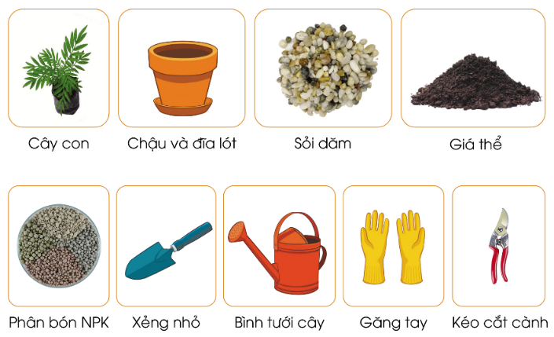  - GV mời đại diện các nhóm HS trình bày kết quả thảo luận. Các nhóm khác lắng nghe, nhận xét, nêu ý kiến bổ sung cho nhóm bạn (nếu có).  - GV nhận xét, kết luận lại các vật liệu, vật dụng, dụng cụ cần thiết để trồng cây hoa trong chậu  - GV hỏi thêm: Con thấy các vật liệu, vật dụng, dụng cụ để trồng cây trong chậu bạn vừa chọn có gì giống và khác với các vật liệu, vật dụng, dụng cụ để gieo hạt và trồng cây con mà bài trước các con đã được trải nghiệm?  - GV chốt: Vậy vừa rồi các con đã nhận biết được các loại vật liệu, vật dụng, dụng cụ cần dùng để trồng và chăm sóc hoa trong chậu. Sau đây chúng mình sẽ giúp bạn tìm hiểu các thao tác trồng cây hoa trong chậu nhé.  Hoạt động 2: Các thao tác trồng cây hoa trong chậu  a. Mục tiêu:  - Mô tả được các công việc chủ yếu để trồng hoa cúc chuồn trong chậu  - Hiểu được tác dụng của sỏi dăm và đá dăm  b. Cách tiến hành:  - GV chiếu hình ảnh và các dòng mô tả các bước thực hiện trồng cây hoa trong chậu (không đánh thứ tự)  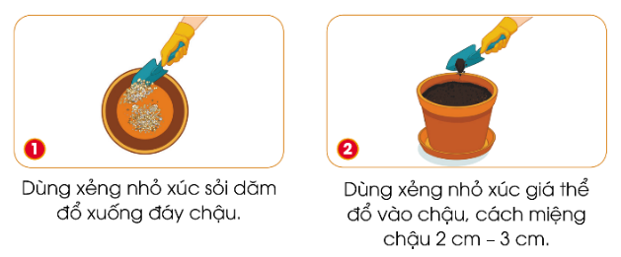  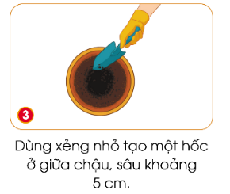  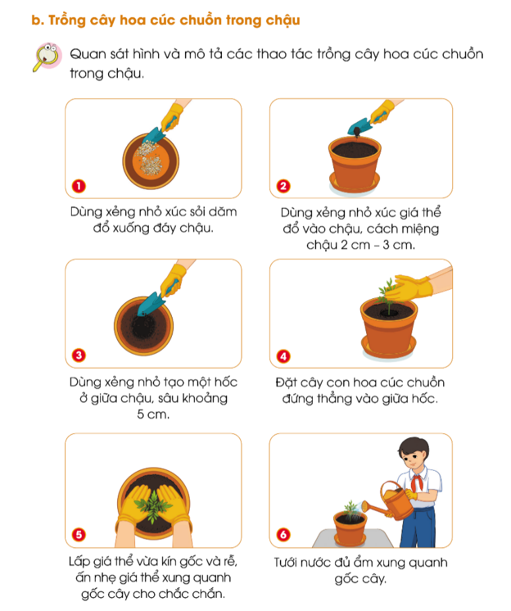  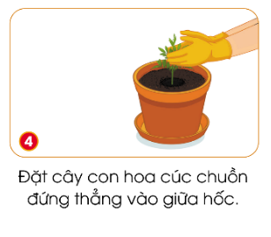  - Chia HS thành các nhóm 4, yêu cầu HS thảo luận và sắp xếp lại các bước theo đúng thứ tự (KT khăn trải bàn) – 5p  - GV mời đại diện các nhóm HS trình bày kết quả thảo luận.  - GV nhận xét, đánh giá và kết luận: Các cách sắp xếp của các con đều hợp lý và có thể thực hiện trong thực tế. Tuy nhiên cô cũng có cách sắp xếp thứ tự các thao tác thực hiện như sau..  - GV chiếu hình ảnh các thao tác theo đúng cách sắp xếp trong SGK  - GV hỏi thêm: Đố các con biết, để sỏi dăm xuống đáy chậu có tác dụng gì?  (ngăn không cho giá thể rơi qua lỗ thoát dưới đáy chậu/ dễ thoát nước)  - GV mở rộng thêm: Ngoài việc để sỏi dăm xuống đáy chậu, người ta còn thường rải sỏi quanh gốc cây để trang trí chậu cây, đồng thời có tác dụng giữ ẩm cho đất vì hạn chế bay hơi nước khi trời nắng nóng đấy các con ạ.  - GV chốt: Sau khi đã trồng xong, để cây phát triển tốt và nở hoa thật đẹp, chúng ta cần làm gì? Các con hãy cùng đến với hoạt động tiếp theo để tìm hiểu các thao tác chăm sóc cây hoa trong chậu sau khi trồng nhé  Hoạt động 3: Các thao tác chăm sóc hoa trong chậu  a. Mục tiêu: HS mô tả các công việc chủ yếu để chăm sóc hoa trong chậu  b. Cách tiến hành  - GV yêu cầu HS quan sát, đọc thông tin trong hình và trả lời câu hỏi (3p)  - GV 1 HS lên làm người điều khiển (MC) để trả lời câu hỏi qua trò chơi: Phóng viên nhí  - Câu hỏi:  + Vì sao cần cung cấp đầy đủ ánh sáng cho cây hoa?  + Chúng ta có thể dùng dụng cụ gì để tưới nước cho cây hoa?  + Nên tưới nước thế nào cho hợp lý?  + Vì sao nên tưới nước nhẹ nhàng cho cây hoa?  + Vì sao không nên bón phân sát gốc cây?  + Cắt tỉa cây hoa cúc chuồn có tác dụng gì?  + Chúng ta nên bắt sâu như thế nào để tránh hại cho cây?  (GV chú ý hướng dẫn và tập dượt trước với bạn đóng MC, thống nhất đáp án của mỗi câu hỏi)  - GV tổng kết lại sau trò chơi về những điều cần lưu ý khi chăm sóc cây hoa trong chậu.  Clip: An thực hiện trồng cây hoa và cảm ơn, hẹn các bạn cùng trồng và đợi kết quả sau 1 khoảng thời gian  * CỦNG CỐ  - GV tổ chức cho HS chơi: Nhà làm vườn thông thái  Câu 1: Em hãy chọn các vật liệu, dụng cụ dùng để trồng cây trong chậu trong các hình dưới đây.  Câu 2: Đặt cây con hoa cúc chuồn vào chậu như thế nào?  A. nghiêng sang trái B. Nghiêng sang phải  C. Đặt thẳng vào giữa hốc D. Đặt thẳng trên mặt đất  Câu 3: Những việc nên làm để chăm sóc tốt cho cây hoa cúc chuồn:  1. Cung cấp đầy đủ ánh sáng  2. Dùng vòi tốc độ mạnh để tưới nước cho cây  3. Bón phân sát gốc cây  4. Bắt sâu cho cây nếu xuất hiện sâu gây hại  - GV nhận xét, đánh giá sự tham gia của HS trong giờ học, khen ngợi những HS tích cực; nhắc nhở, động viên những HS còn chưa tích cực, nhút nhát.  * DẶN DÒ  - GV nhắc nhở HS:  + Xem lại và nhớ các bước trồng/ chăm sóc cây hoa trong chậu để thực hành được tốt.  + Chuẩn bị dụng cụ, vật liệu để thực hành trồng cây hoa trong chậu tại nhà (tiết 2)  + Cô khen các con đã tích cực giúp đỡ bạn An để bạn có một món quà ý nghĩ tặng mẹ trong ngày sinh nhật và chúng mình cũng thực hiện trồng cây hoa cùng bạn An nhé. | - HS lắng nghe  - HS trả lời.  - HS lắng nghe, tiếp thu.  - HS nêu ý kiến  - HS thảo luận nhóm đôi.  - HS báo cáo kết quả thảo luận  - HS trả lời  (khác: trồng cây con cần hạt giống, trồng cây hoa cần chuẩn bị thêm phân bón và kéo cắt cành)  - HS quan sát  - HS thảo luận nhóm 4  - Đại diện các nhóm trình bày  - HS đọc lại  - HS suy nghĩ trả lời  - HS lắng nghe  - HS trả lời.  - HS lắng nghe, tiếp thu.  - HS chơi  - HS lắng nghe

TUẦN 6
KẾ HOẠCH BÀI DẠY
CHỦ ĐỀ 2: SOẠN THẢO VĂN BẢN
BÀI 1: NHỮNG GÌ EM ĐÃ BIẾT (TIẾT 1) (SGK trang 37 – 39 )

I. YÊU CẦU CẦN ĐẠT
1. Năng lực:
* Năng lực chung:
- Năng lực giao tiếp, hợp tác: Trao đổi, thảo luận để thực hiện các nhiệm vụ học tập để nhận biết trình bày đoạn văn bản.
- Năng lực giải quyết vấn đề và sáng tạo: Sử dụng các kiến thức đã học vận dụng vào bài tập, khám phá kiến thức qua các hoạt động học.
* Năng lực đặc thù:
- Qua hoạt động khám phá hình thành kiến thức về sử dụng máy tính, HS vận dụng kiến thức vào bài tập. Nhận diện và phân biệt cách trình bày văn bản sao cho đúng.
2. Phẩm chất
- Yêu thích học môn Tin học. Tích cực trong việc hoàn thành các nhiệm vụ học tập. Ham tìm hiểu về lợi ích của máy tính.
II. ĐỒ DÙNG DẠY HỌC
1. Giáoviên:
- Máy tính, máy chiếu, sách giáo khoa
- Các phiếu học tập trong kế hoạch DH
2. Học sinh: Sách giáo khoa, vở ghi
III. TỔ CHỨC HOẠT ĐỘNG DẠY HỌC
1. KHỞI ĐỘNG:
- Ổn định lớp.
- Đàm thoại nêu vấn đề
Câu 1:Biểu tượng của phần mềm Stellarium?




B

→ Nhận xét + tuyên dương.
Câu 2: Để chọn địa điểm quan sát, em nháy chọn vào nút lệnh nào?





→ Nhận xét + tuyên dương.
- Giáo viên giới thiệu tiết 1: HS trả lời câu hỏi

Biểu tượng của phần mềm Unikey và word



- GV chốt lại. Cô và các em cùng đi ôn tập lại thao tác soạn thảo văn bản đã học.
2. LUYỆN TẬP, THỰC HÀNH:
HĐ 1: * Bài 1:
Gọi hs đọc bài 1 trang 37?
?Bài 1 yêu cầu gì
?Em hãy cho biết có các kiểu gõ tiếng Việt nào hay dùng?
Gọi hs nhận xét.
Gv nhận xét, chốt
Có hai kiểu gõ tiếng Việt hay dùng telex và vni
? Em nhắc lại cách gõ(theo một trong hai kiểu gõ đã học)
- Các kí tự â; ô; ê; đ; ă; ư; ơ
Gọi hs nhận xét.
Gv nhận xét, chốt
Kí tự | Telex | Vni
Â | AA | A6
Ô | OO | O6
Ê | EE | E6
Đ | DD | D9
Ă | AW | A8
Ư | UW | U7
Ơ | OW | O7
- b)Các dấu “sắc”, “huyền”, “hỏi”, “ngã”, “nặng”
Gọi hs nhận xét.
Gv nhận xét, chốt
Dấu | Telex | Vni
Sắc | S | 1
Huyền | F | 2
Hỏi | R | 3
Ngã | X | 4
Nặng | J | 5
* HĐ 2 : Bài 2:
Gọi hs đọc bài 2 trang 37?
?Bài 2 yêu cầu gì
Gọi hs nhận xét
Gv nhận xét, chốt
Em hãy chọn cụm từ thích hợp: "đối tượng nào đó"; "bảng"; "hình"; "tranh/ảnh"; "căn lề trái"; "căn giữa"; "căn lề phải"; "căn đều hai bên" để điền vào chỗ chấm
a) Để chèn đối tượng nào đó vào văn bản, trước tiên ta phải chọn thẻ Insert
b) Để chèn hình vào văn bản ta chọn 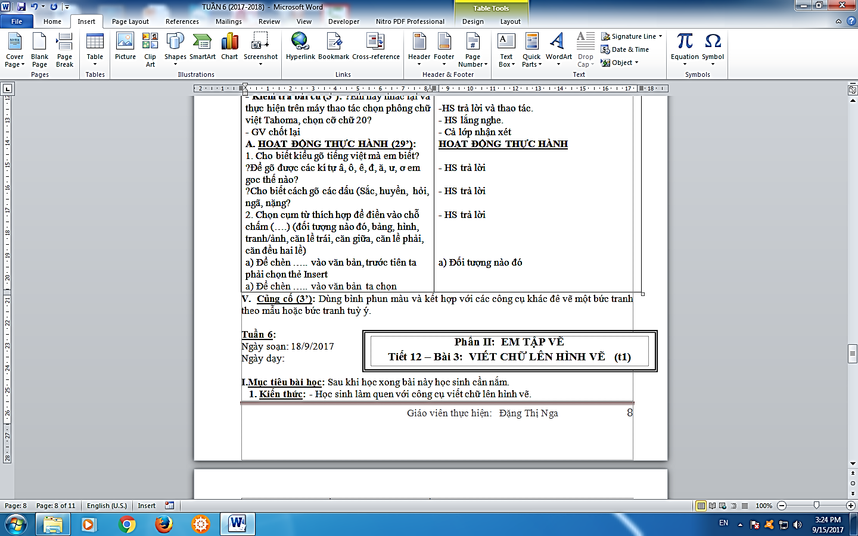
c) Để chèn tranh/ảnh vào văn bản ta chọn 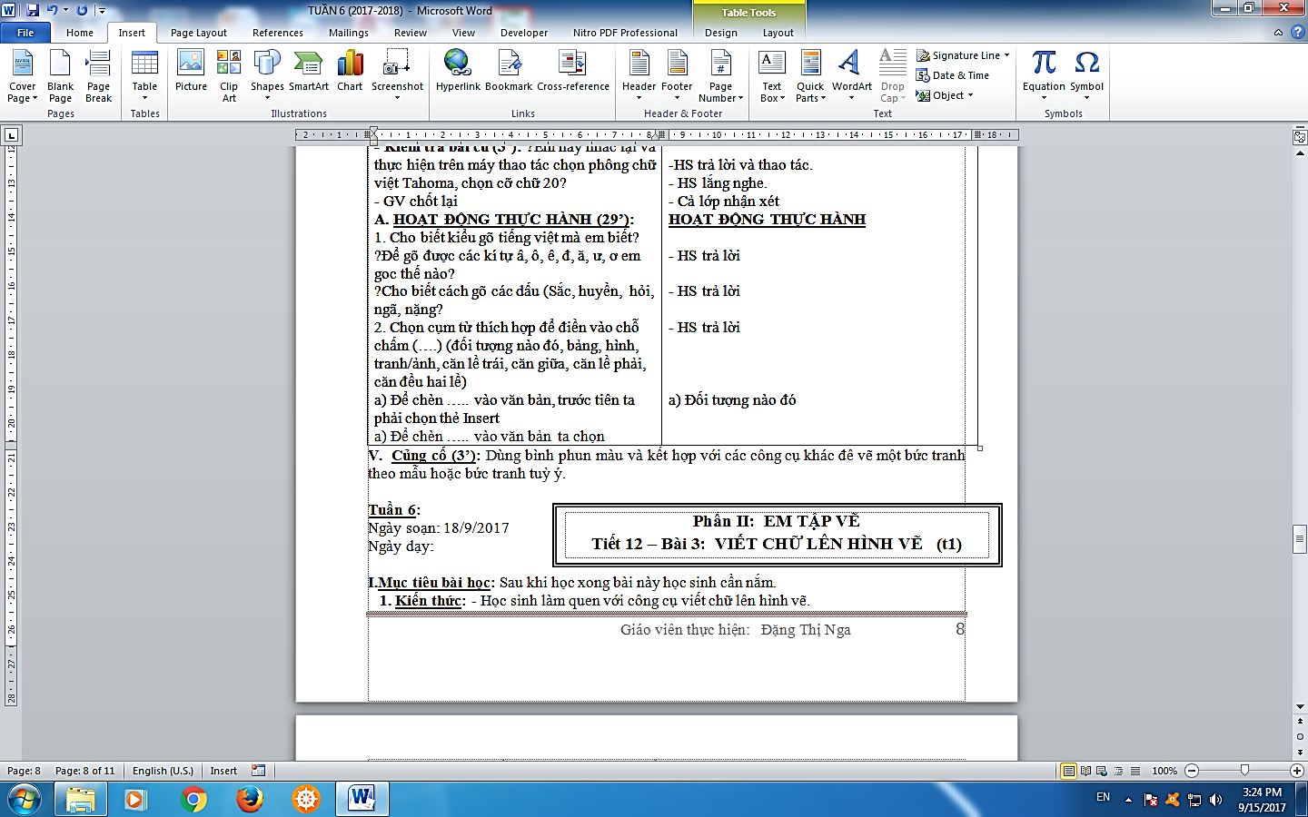
d) Để chèn bảng vào văn bản ta chọn 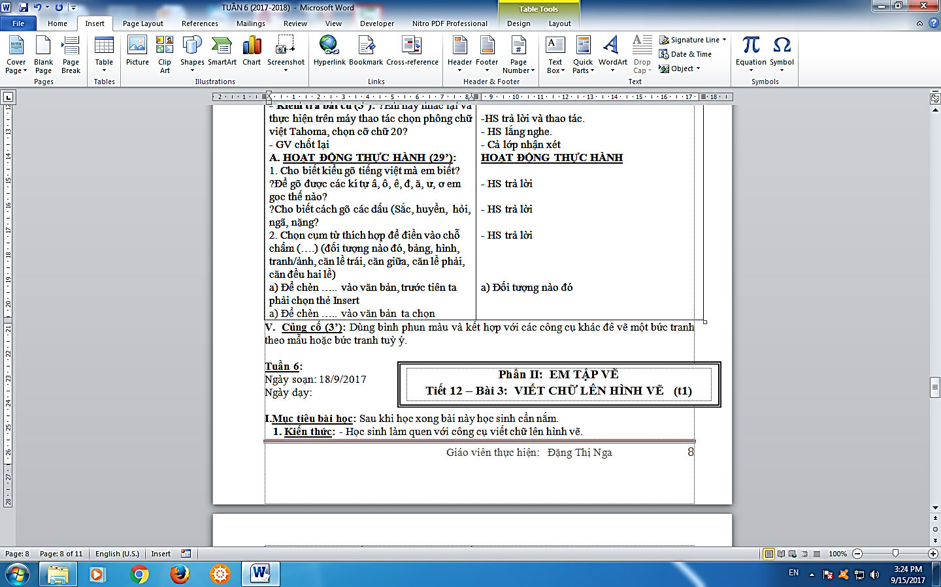
e) Để căn đều hai bên vào văn bản ta chọn
GV : Chấm bài 1 số bài.
* HĐ 3: Bài 3:
Gọi hs đọc bài 3 trang 38?
?Bài 3 yêu cầu gì
- Thảo luận nhóm máy và thực hành.
- Đại diện nhóm báo cáo.
- Đại diện nhóm khác NX và bổ sung.
- Cả lớp thực hành

- Gv nhận xét, chốt.
a. Để di chuyển một phần văn bản tới vị trí mới:
- Chọn phần văn bản cần di chuyển.
- Nháy chuột phải chọn Cut
-Di chuyển con trỏ chuột đến vùng soạn thảo cần di chuyển đến.
- Nháy chuột phải chọn Paste.
b). Muốn sao chép 1 bức tranh rồi dán vào một vị trí khác của văn bản ta thực hiện như sau:
- Chọn bức tranh cần sao chép.
- Nháy chuột phải chọn Copy
- Di chuyển con trỏ chuột đến vùng soạn thảo cần dán bức tranh.
-Nháy chuột phải chọn Paste.
*HĐ 4: Bài 4
Em soạn rồi trình bày đoạn văn bản dưới đây(cho HS xem văn bản mẫu).
Tìm kiếm hình ảnh rồi chèn hình ảnh minh họa phù hợp với nội dung đoạn văn bản, lưu văn bản vào máy tính.
- Yêu cầu HS gõ văn bản theo nhóm ngồi cùng máy, hỗ trợ nhau trong lúc gõ.
- GV: Làm mẫu các thao tác tìm kiếm, chèn hình ảnh vào văn bản. Sau đó hướng dẫn các em lưu vào máy tính.
- Yêu cầu HS thực hiện.
- Quan sát, giải đáp thắc mắc, kịp thời giúp đỡ những em gặp khó khăn khi thực hành.
- Hiển thị một số bài của HS cho các em xem.
- Nhận xét và tuyên dương.
3. VẬN DỤNG
- HĐ 1: Vận dụng
- Em hãy viết lời chúc thầy cô giáo nhân ngày nhà giáo Việt Nam 20/11 và chèn hình ảnh minh họa
- HĐ 2: Củng cố, dặn dò
- Tóm tắt lại nội dung chính của bài
- Yêu cầu HS về nhà đọc trước bài mới
IV. ĐIỀU CHỈNH SAU BÀI DẠY:
………………………………………………………………………………………...
………………………………………………………………………………………...

